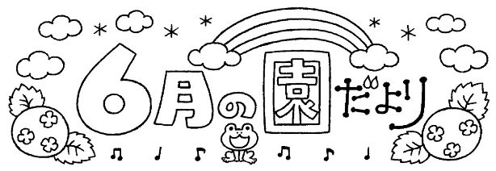

**て・く・む**（神はいつも私のそばに）

✞聖書のことば✞

　愛する人たち、わたしたちの主イエス・キリストの使徒たちが前もって語った言葉を思い出しなさい。最も聖なる信仰をよりどころとして生活しなさい。聖霊の導きの下に祈りなさい。

　使徒ユダの手紙17

紫陽花の季節となりました。皆様いかがお過ごしでしょうか？新学期が始まって2か月が経ちました。子どもたちは幼稚園の生活にも慣れて、朝の集いや帰りの集いでの元気な歌声や、給食の食前食後のお祈りの大きな声が響き渡っています。外遊びでは、築山に駆け上ったり、アスレチックや滑り台をぐるぐる回ったり、鉄棒では前回りや逆上がり、また、一輪車や、三輪車、砂場など、それぞれやりたいことをしながら、毎日元気に遊んでいます。これからの成長が楽しみですね。

カトリックにおける6月は、み心の月となっています。6月7日はイエスのみ心の祝日です。**イエスのみ心**は全世界の人類への神の愛の証としてイエスの心臓を表し、その信心は**イエスのみ心**に示される神の愛を思い起こさせ、その無限の愛のしるしである**み心**をたたえるものとされています。17世紀に聖マルガリタ・マリア・アラコックがみ心の信心について啓示を受けたことが始まりとされています。

　　　　　　　　　　　　　　　　　　　　　　　　　　　　　　　　園　長